Отчет отряда ДЮП
Проведенных часов – 33 часов.
Проведенные мероприятия: Проведения уроков презентационного характера на темы: пожарная безопасность, пожарная техника и оборудование.
По номинациям в практическом этапе:
Боевое развертывание - 3 место;
Подъем по штурмовой лестнице -3 место;
Пожарная эстафета -2 место;
Надевание боевое одежды пожарного- 2 место.
Результат по деятельности ДЮП:
По этапам:
В конкурсе уголков городского слета ДЮП 2023-2024 уч. год 3 место;
В конкурсе листовок-памяток городского слета ДЮП 2023-2024 уч. Год заняли 1 место;
В конкурсе мероприятий по профилактической работе в дошкольных учреждениях города, городского слета ДЮП 2023-2024 уч. год, заняли 3 место;
В теоретическом экзамене городского слета ДЮП 2023-2024 уч. год, 2 место;
В практическом этапе городского слета ДЮП 2023-2024 уч. год, 2 место.
Итоги: выработано у ребят взаимодействие, взаимопомощь, сплочённость, самокритика, уважение и дисциплина.

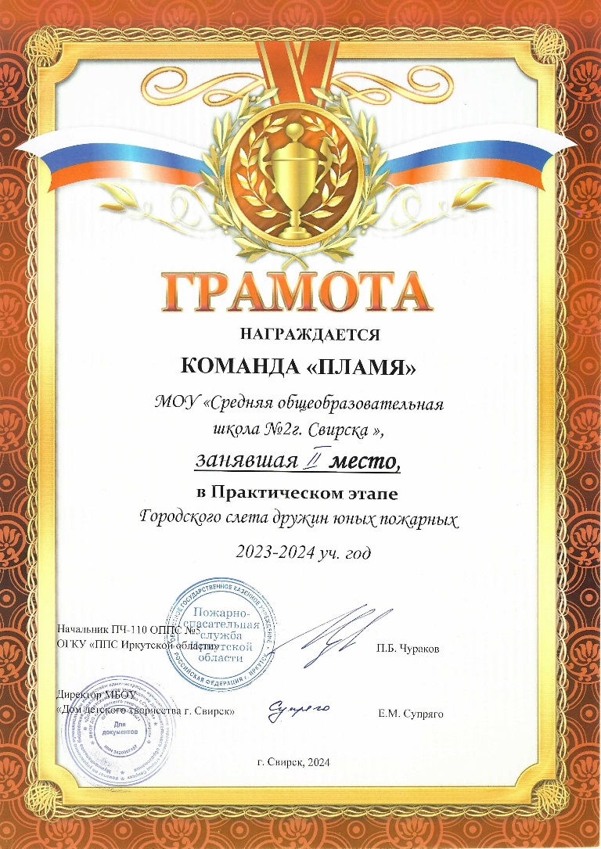 | 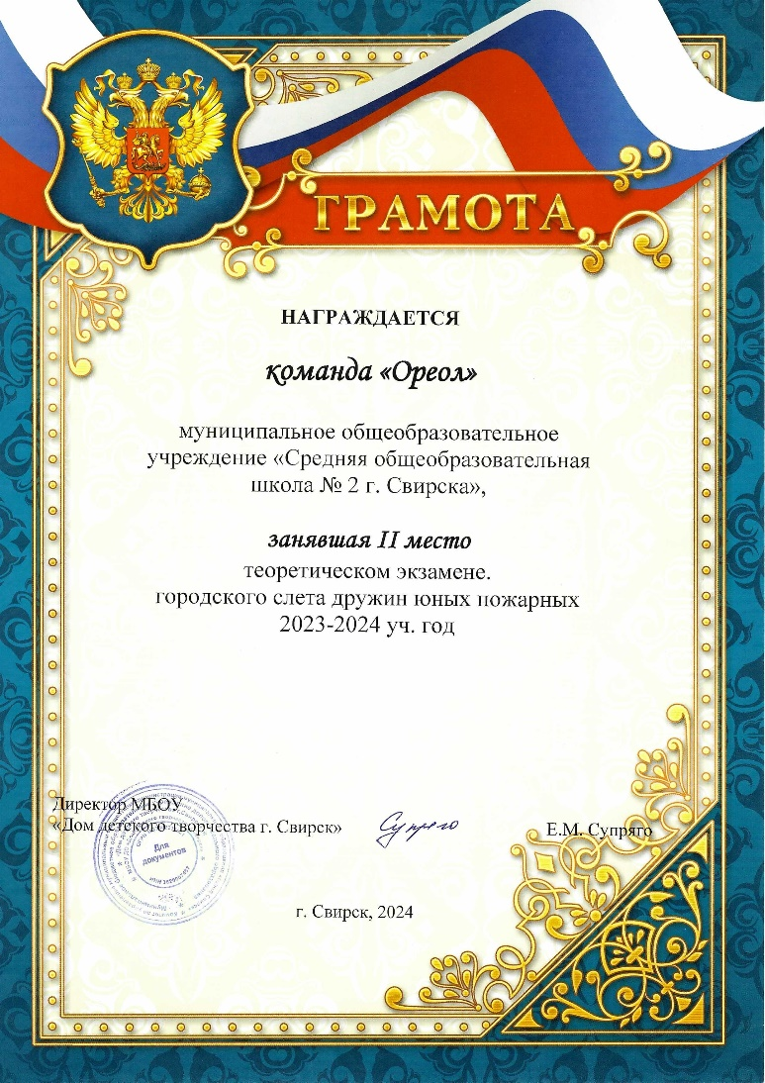
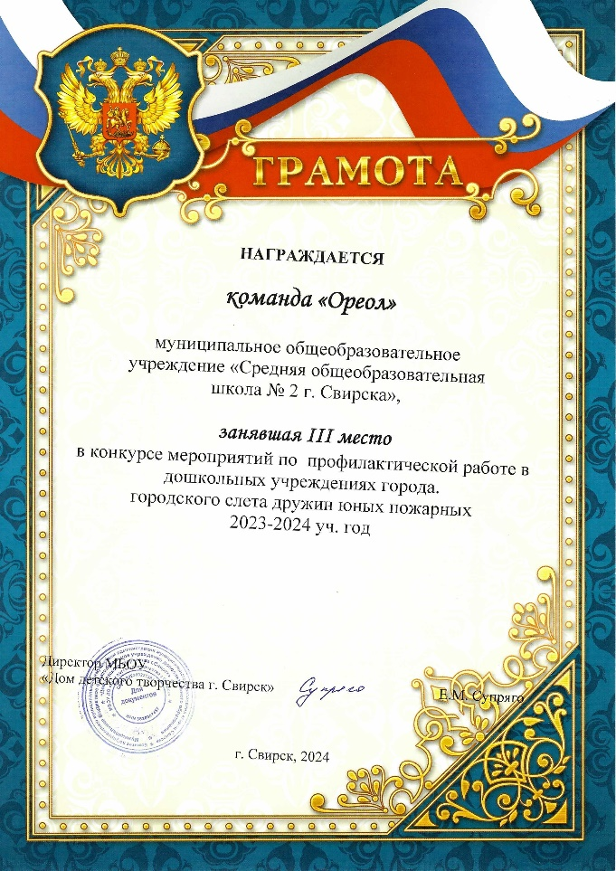 | 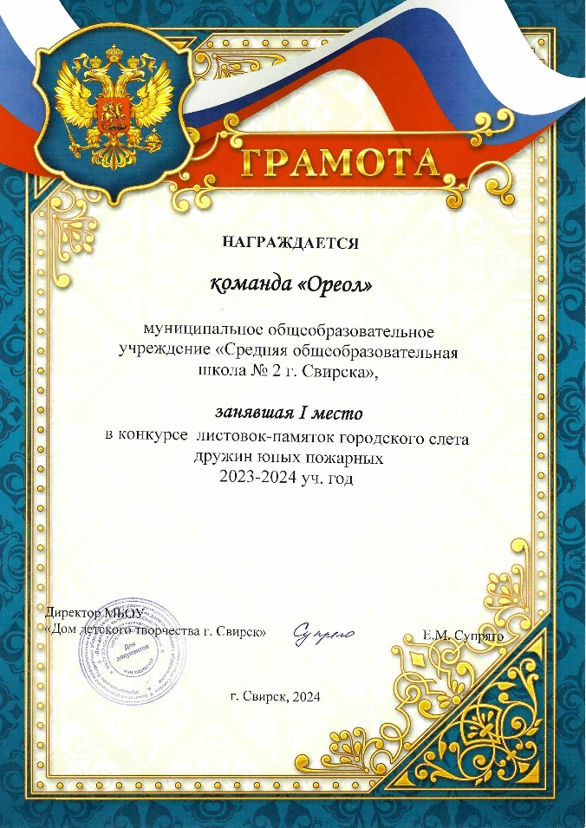
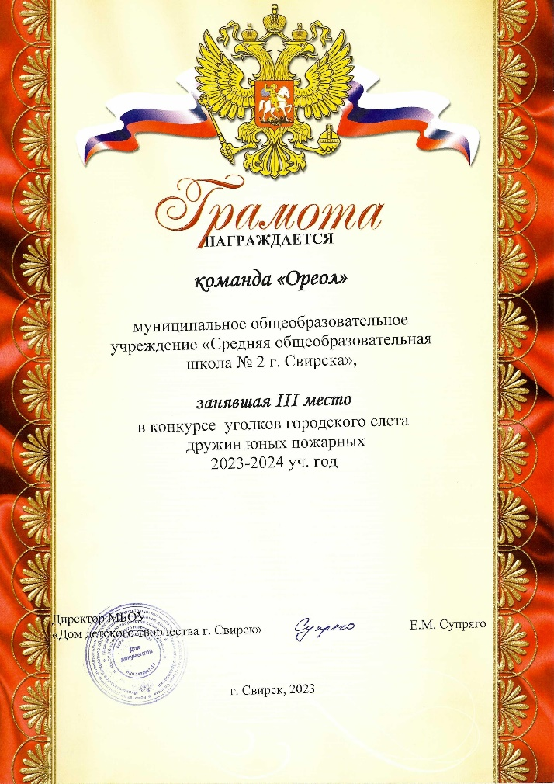 | 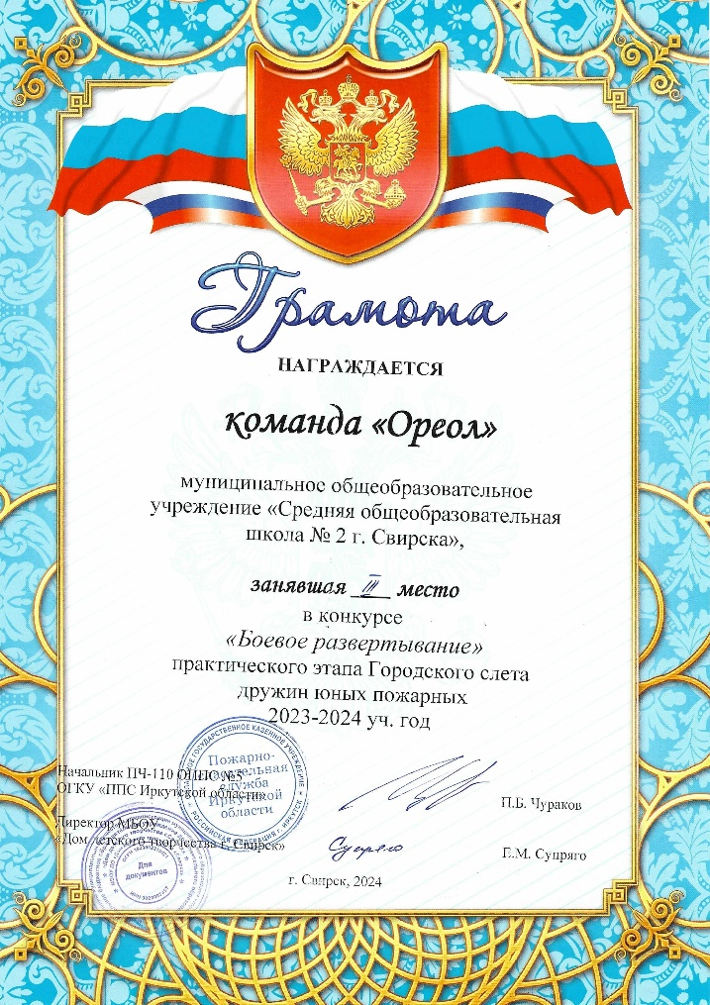
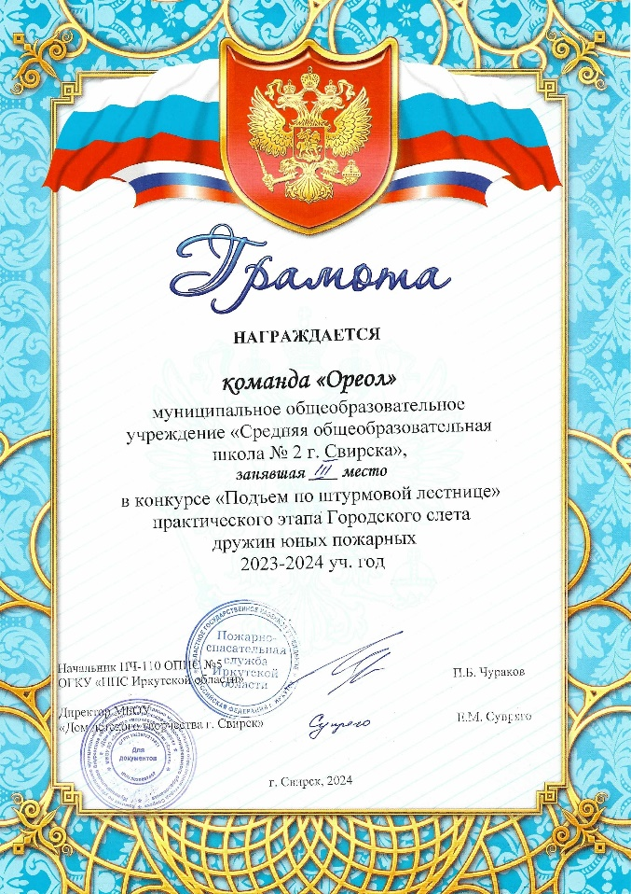 | 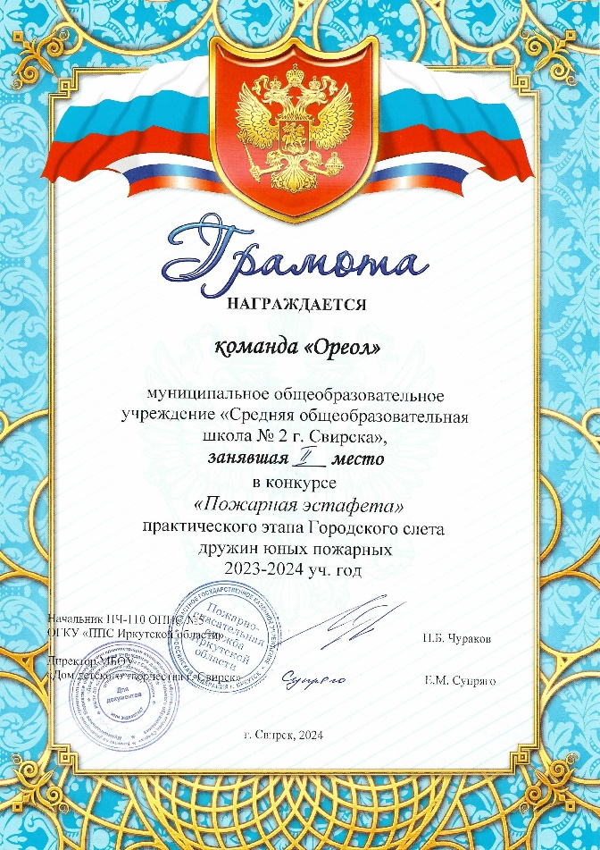
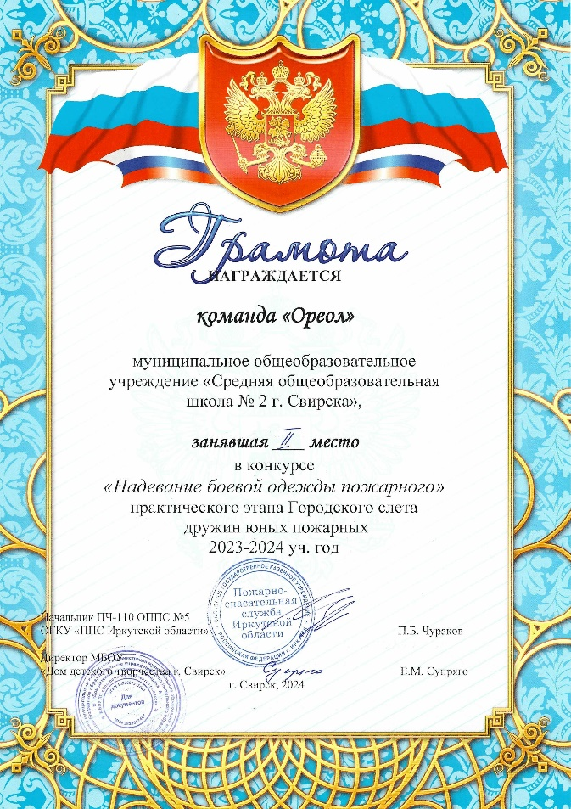 | 